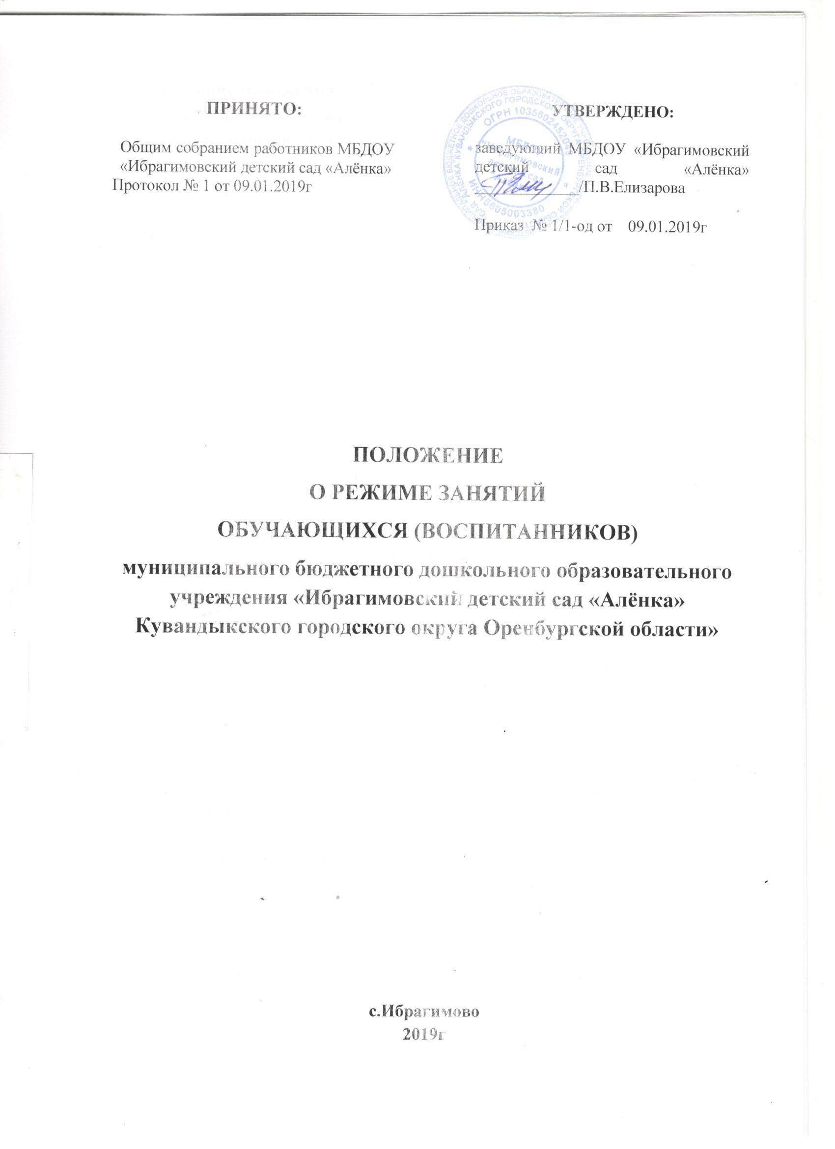

1.Общие положения
  - Настоящее Положение о режиме занятий обучающихся (воспитанников) (далее – Положение) муниципального бюджетного дошкольного образовательного учреждения «Ибрагимовский детский сад «Алёнка» Кувандыкского городского округа Оренбургской области» (далее - Учреждение) разработано в соответствии с:
- ч.2 ст.30 Федерального закона от 29.12.2012 № 273-ФЗ «Об образовании в Российской Федерации»;
- Постановлением федеральной службы по надзору в сфере защиты прав потребителей и благополучия человека от 15.05.2013 № 26 об утверждении СанПиН 2.4.1.3049-13 «Санитарно-эпидемиологические требования к устройству, содержанию и организации режима работы дошкольных образовательных организаций» (ред. от 27.08.2015);
- Приказом Министерства образования и науки РФ от 17.10.2013г. №1155 «Об утверждении федерального государственного образовательного стандарта дошкольного образования»;
- Приказом Министерства образования и науки Российской Федерации от 30.08.2013 № 1014 «Об утверждении Порядка организации и осуществления образовательной деятельности по основным общеобразовательным программам - образовательным программам дошкольного образования»;
- Уставом муниципального бюджетного дошкольного образовательного учреждения «Ибрагимовский детский сад «Алёнка» Кувандыкского городского округа Оренбургской области»
и другими нормативными актами, регламентирующими образовательный процесс в Учреждении.
  - Положение регламентирует режим занятий обучающихся (воспитанников) Учреждения.

- Режим занятий обучающихся (воспитанников)
  - Образовательный процесс в Учреждении осуществляется в соответствии с образовательной программой дошкольного образования (реализуется в группах общеразвивающей направленности), адаптированной образовательной программой дошкольного образования для детей с общим недоразвитием речи (реализуется в группах компенсирующей направленности), адаптированными образовательными программами в соответствии с индивидуальными программами реабилитации инвалидов.
  - Образовательный процесс организуется и проводится в соответствии с требованиями СанПин.
  - При организации образовательного процесса проводят каникулы, согласно календарному учебному графику, с 01.06. по 31.08. – летний оздоровительный период.
  - Во время каникул и летнего оздоровительного периода, в Учреждении занятия не проводятся, кроме занятий физическому развитию. Образовательная деятельность с детьми осуществляется в совместной деятельности педагога с детьми, другими детьми, самостоятельной деятельности детей и при проведении режимных моментов, в разнообразных видах детской деятельности.
  - Регулируют организацию образовательной деятельности учебный план и календарный учебный график, составленные на текущий учебный год и утвержденные руководителем Учреждения.
  - Продолжительность занятий для детей составляет:
- в группе общеразвивающей направленности для детей 1,5-3 лет – не более 10 минут;
- в группе общеразвивающей направленности для детей 3-4 лет – не более 15 минут;
- в группе общеразвивающей направленности для детей 4-5 лет – не более 20 минут;
- в группе общеразвивающей направленности для детей 5-6 лет – не более 25 минут;
- в группе общеразвивающей направленности для детей 6 до 7 лет – не более 30 минут;
  - Максимально допустимый объем образовательной нагрузки в первой половине дня не превышает:
- в группе общеразвивающей направленности для детей 1,5-3 лет –20 минут;
- в группе общеразвивающей направленности для детей 3-4 лет – 30 минут;
- в группе общеразвивающей направленности для детей 4-5 лет – 40 минут;
- в группе общеразвивающей направленности для детей 5-6 лет – 45 минут;
- в группе общеразвивающей направленности для детей 6 до 7 лет – 1,5 часа;
  - Занятие с детьми старшего дошкольного возраста может осуществляется во второй половине дня после дневного сна. Его продолжительность должна составлять не более 25 – 30 минут в день.
  - В середине времени, отведенного на занятие статистического характера, проводится физкультурная минутка. Перерывы между периодами занятий составляют - не менее 10 минут.
  - Занятия, требующие повышенной познавательной активности и умственного напряжения детей, организуется в первую половину дня. Для профилактики утомления детей они сочетается с занятиями физической культурой и музыкальной деятельности.
  - Занятия по физическому развитию для детей в возрасте от 3 до 7 лет организуются 3 раза в неделю. Длительность занятия по физическому развитию зависит от возраста детей и составляет:
- в группе общеразвивающей направленности для детей 1,5-3 лет - 10 минут;
- в группе общеразвивающей направленности для детей 3-4 лет - 15 минут;
- в группе общеразвивающей направленности для детей 4-5 лет - 20 минут;
- в группе общеразвивающей направленности для детей 5-6 лет - 25 минут;
- в группе общеразвивающей направленности для детей 6 до 7 лет - 30 минут;
Один раз в неделю, для детей 5-7 лет, круглогодично занятия по физическому развитию организуется на открытом воздухе. Их проводят только при отсутствии у детей медицинских противопоказаний и наличии у детей спортивной одежды, соответствующей погодным условиям.
  - В теплый период, при благоприятных метеорологических условиях занятия по физическому развитию организуются на открытом воздухе.
  - Задачи образовательных областей реализуются также в совместной деятельности педагога с детьми, другими детьми, самостоятельной деятельности при проведении режимных моментов ежедневно в различных видах детской деятельности.
  - В Учреждении с детьми работает специалист: музыкальный руководитель.

3.Ответственность
3.1. Режим занятий обучающихся (воспитанников) обязателен для исполнения всеми участниками образовательных отношений.

Срок действия данного Положения не ограничен

